# 实验：部署和使用Ansible

## Ansible功能特性

#### 从功能上实现了以下目标：

**1.应用代码自动化部署**

**2.系统管理配置自动化**

**3.支持持续交付自动化**

**4.支持云计算、大数据平台（如AWS、OpenStack、CloudStack、VMWare等环境)**

**5.轻量级，无需在客户端安装agent，更新时只需在控制机上进行一次更新**

**6.批量任务执行可以写成脚本，不用分发到远程主机就可以执行**

**7.使用Python编写，维护更简单**

**8.支持非root用户管理操作，支持sudo**

#### ansible命令基础

**ansible <host-pattern> [options]**

– host-pattern 主机或定义的分组

– -M 指定模块路径

– -m 使用模块,默认 command 模块

– -a or --args 模块参数

– -i inventory 文件路径,或可执行脚本

– -k 使用交互式登彔密码

– -e 定义变量

– -v 详细信息,-vvvv 开启debug 模式

## 实验环境

**Ansible Server 192.168.7.10**

**client1 192.168.7.11**

**client2 192.168.7.12**

关闭防火墙和selinux

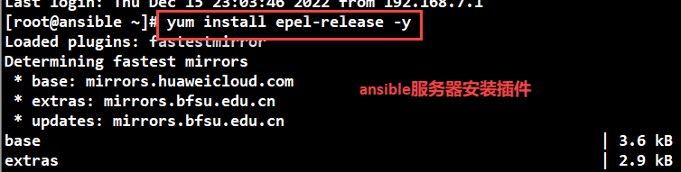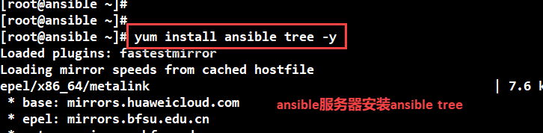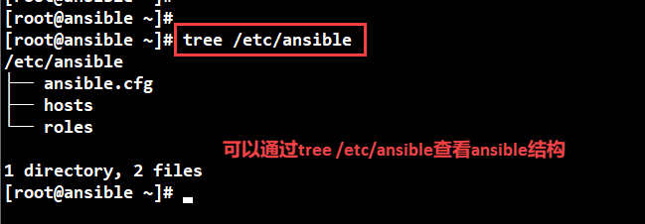

**1.编辑主机及组的配置**

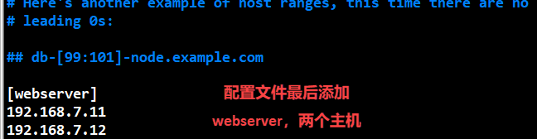

**2.配置Linux被控机ssh无密码访问**

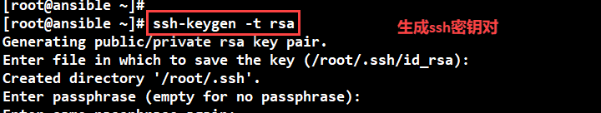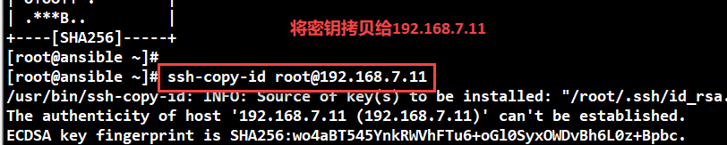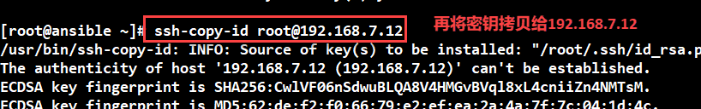

**3.启用ssh代理**



**4.对所有被管理节点连通性进行测试**

**5.对所有webserver组所有主机执行date命令**

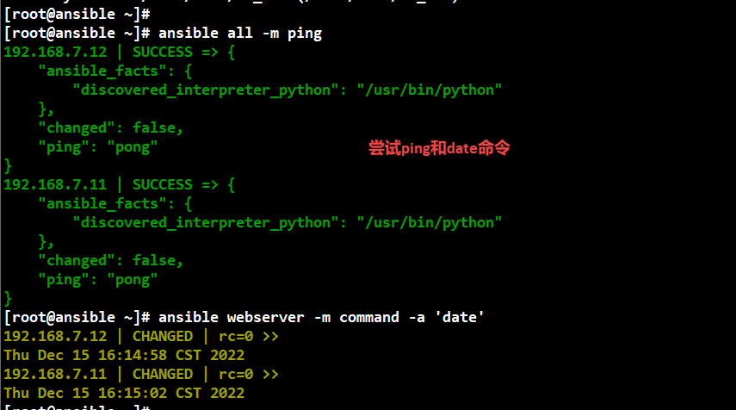

**6.对所有webserver组所有主机执行添加计划任务**

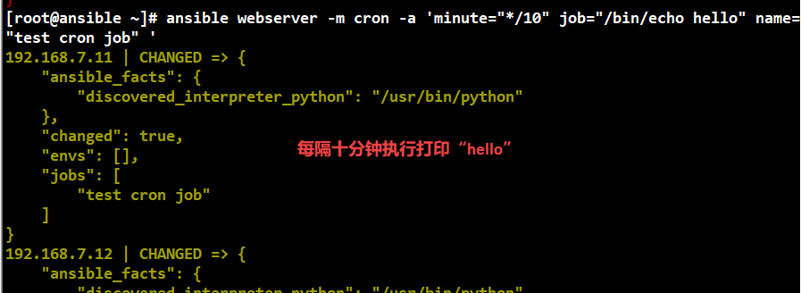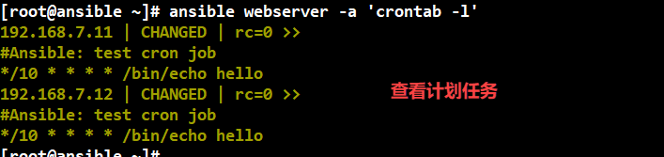

**7.使用ansible安装httpd**

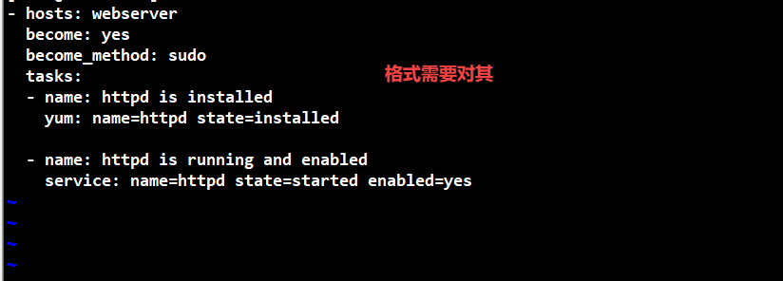

**- hosts: webserver**

**become: yes**

**become_method: sudo**

**tasks:**

**- name: httpd is installed**

**yum: name=httpd state=installed**

**- name: httpd is running and enabled**

**service: name=httpd state=started enabled=yes**

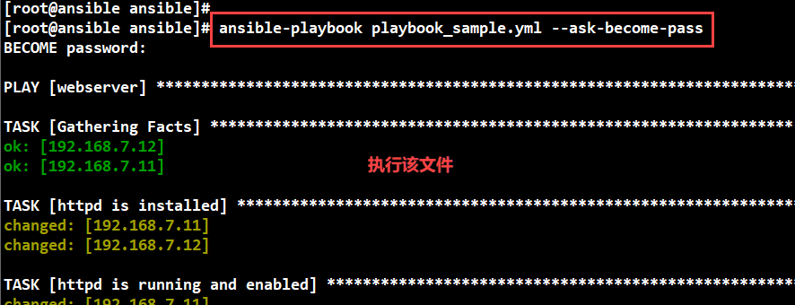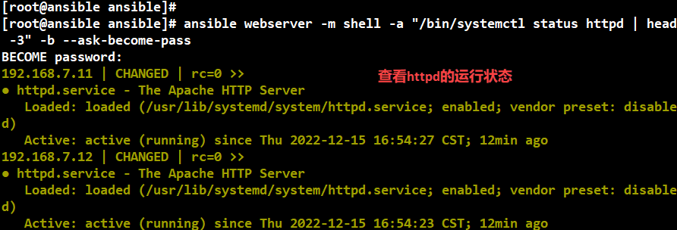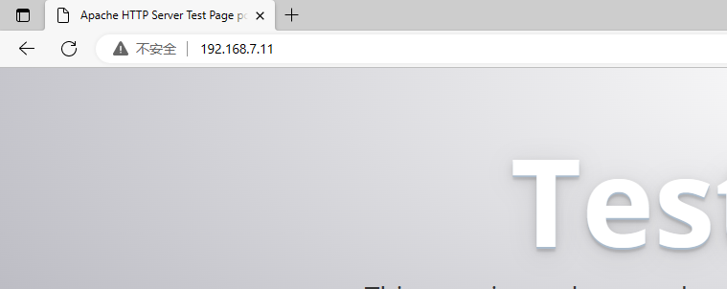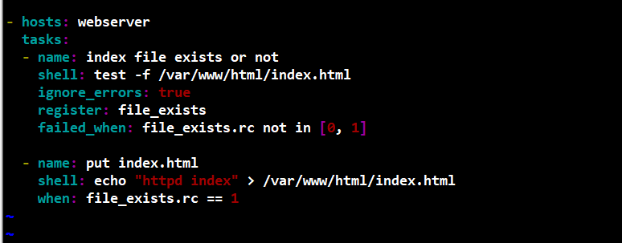

**- hosts: webserver**

**tasks:**

**- name: index file exists or not**

**shell: test -f /var/www/html/index.html**

**ignore_errors: true**

**register: file_exists**

**failed_when: file_exists.rc not in [0, 1]**

**- name: put index.html**

**shell: echo "httpd index" > /var/www/html/index.html**

**when: file_exists.rc == 1**

